宁夏回族自治区科技业务综合管理系统
科技专家库专家信息填报系统
使
用
说
明
书

宁夏回族自治区科学技术厅
宁夏科技发展战略和信息研究所
2015年7月

功能及操作步骤详解

专家注册
由专家注册申请进入专家库，成为评审专家。访问宁夏回族自治区科技业务综合管理系统（http://info.nxkjt.gov.cn），点击“注册”按钮，如下图所示：
- 点击“注册”按钮，进入注册页面：
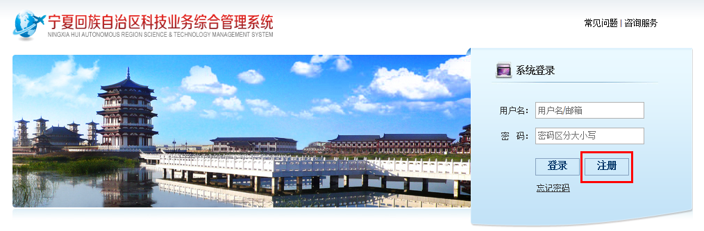
图2 注册入口
- 选择“评审专家”类，点击“下一步”按钮，如下图：
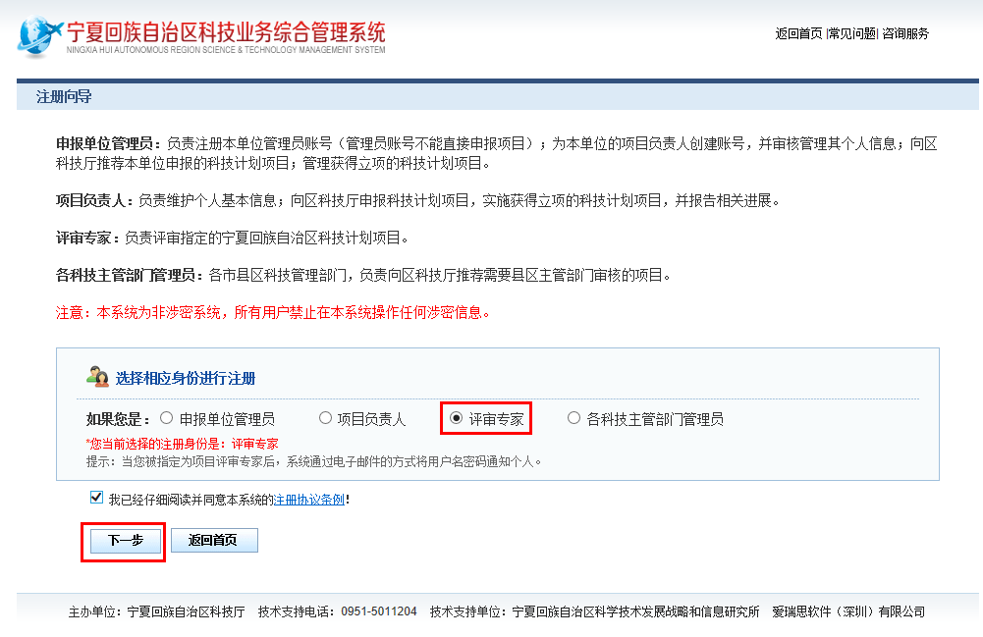
图3 注册向导
- 输入专家简要信息，点击“提交”完成：
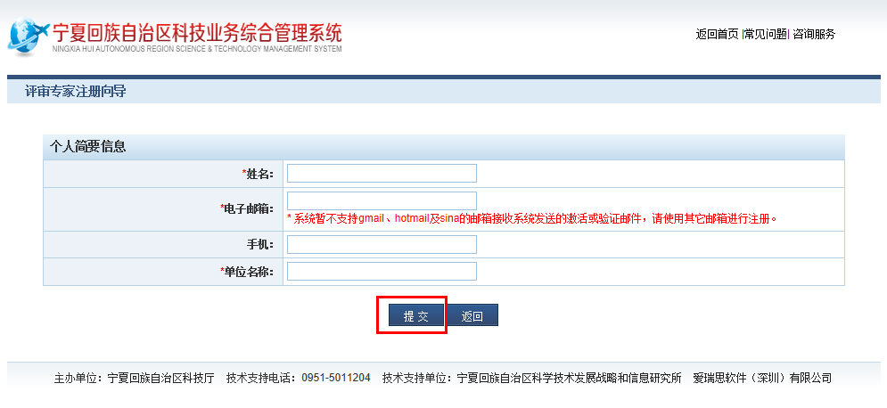
图4 专家注册页面
- 阅读注册成功提示内容，进入邮箱查收激活邮件：
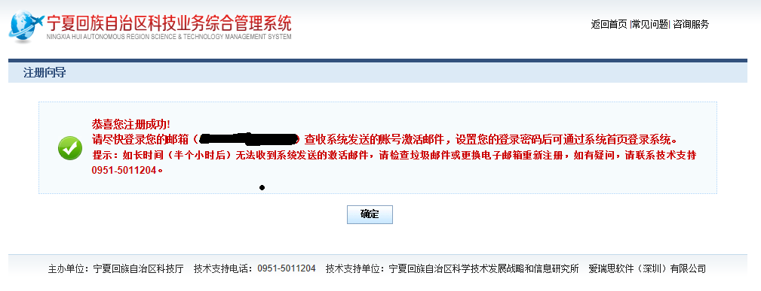
图5 注册成功
- 查看激活邮件，点击邮件内的链接：
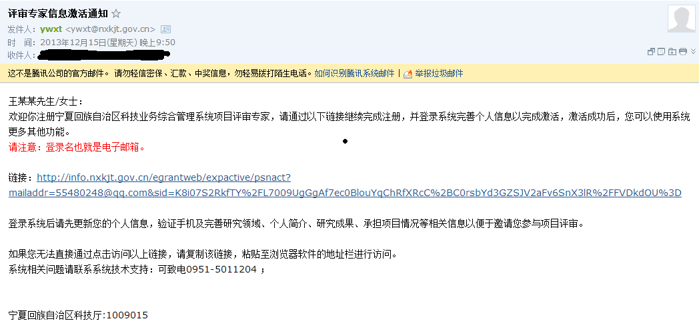
图6 激活邮件
- 完善个人信息，点击“立即注册”完成：
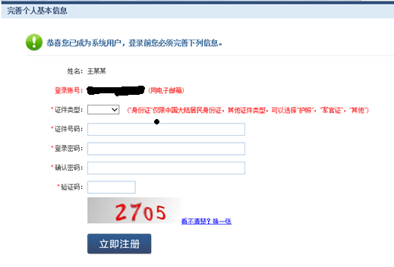
图7 完善信息页面
依次填写“基本信息”、“研究领域”、“个人简介”、“承担项目情况”和“附件信息”栏目，完成后点击“保存”完成：
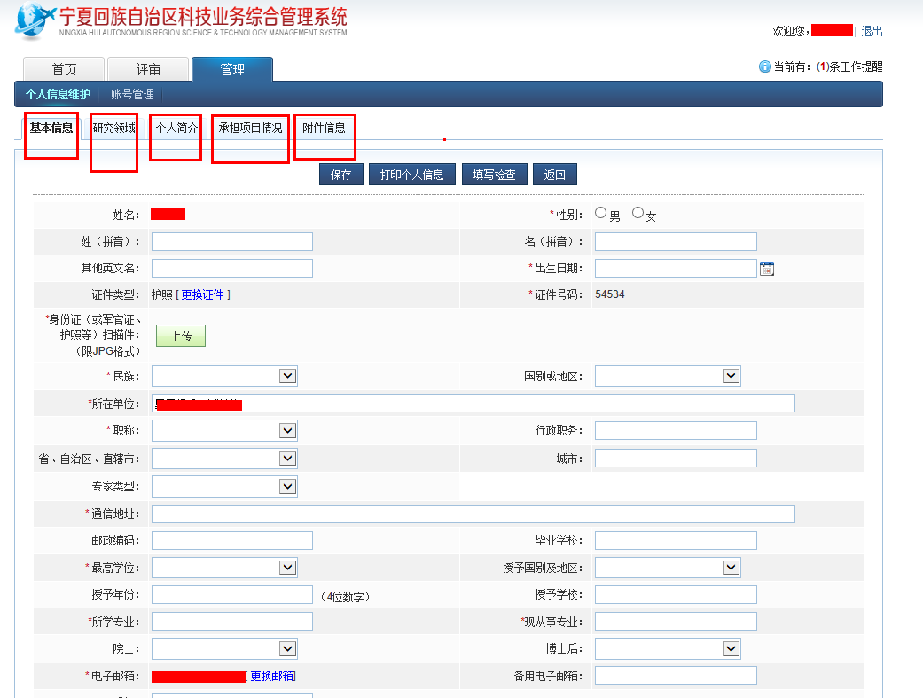

- 专家在完善个人信息时，（1）带“*”号的是必填项，其他为可选项，如果没有此项，可以填“0”或者“无”。（2）关于附件信息“技术职称证明文件”：如果本人无此附件材料，请上传空白文件代替，系统支持JPG、PDF、TIFF三种格式的附件，其中，JPG格式的单个附件要求小于200K，PDF、TIFF格式的单个附件要求小于1.5M。一般附件建议采用JPG格式（可以扫描或用数码相机拍照方式获得）。

